云硬盘需求确认

一、（2015-11-9）
关于云硬盘创建问题，如下：
首先，管理控制台的用户群基本为企业用户，对于底层不熟悉的居多，所以界面不宜
复杂化；
其次，用户可以基于自定义镜像创建云主机，基于快照创建云硬盘；
基于以上两点，产品部建议：
1.云硬盘列表页的创建功能仅支持创建空白数据盘；

2.基于快照创建云硬盘的功能入口放在云硬盘快照列表页实现；（和原来相同）

3.基于自定义镜像创建云硬盘功能在管理控制台意义不大，建议去掉。

下附变动前后页面比对图（仅参考字段）：
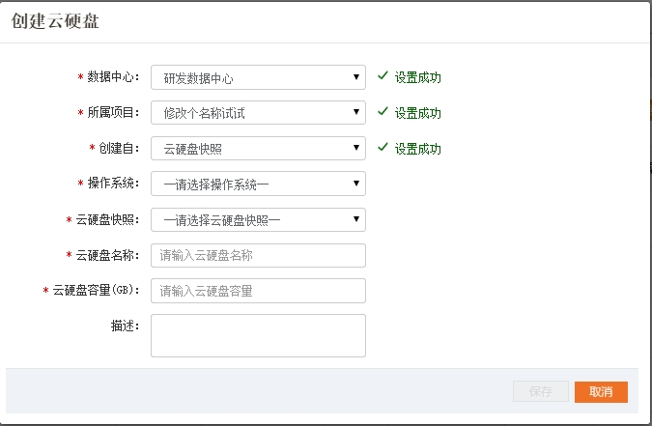
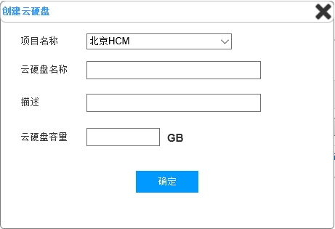

- （2015-11-19）
- 云硬盘快照详情显示ID、快照名称、状态、云硬盘名称、快照大小、创建时间、已有标签

2.镜像和云硬盘快照详情页都以弹出层形式展现

3.镜像有详情页，详情页中显示ID、镜像名称、状态、镜像来源、创建云主机数、系统、创建时间、已有标签

4.防火墙、防火墙策略、防火墙规则取消创建时的描述字段，无需详情页，防火墙策略、防火墙规则不需要标签功能，防火墙列表增加“已有标签”字段

